Zukunftsoffensive MINT-Fachkräfte & Internationaler Frauentag
Mehr Frauen für MINT-Fächer begeistern
8. März 2019

Pressekonferenz und Schulbesuch mit:
Sebastian Kurz
Bundeskanzler

Thomas Stelzer
Landeshauptmann Oberösterreich

Juliane Bogner-Strauß
Bundesministerin für Frauen, Familie und Jugend

Heinz Faßmann
Bundesminister für Bildung, Wissenschaft und Forschung

Christine Haberlander
Landeshauptmann-Stellvertreterin und Landesrätin für Bildung, Frauen und Gesundheit in Oberösterreich

Zukunftsoffensive Fachkräfte:

3.000 neue Ausbildungsplätze für Österreich im MINT-Bereich

Fortschreitende Digitalisierung, demographischer Wandel sowie technologische und sektorale Entwicklungen bedingen, dass die Nachfrage an hochspezialisierten MINT/IT-Arbeitskräften in Österreich immer größer wird: Mittlerweile steht jedes zweite IT-Unternehmen in Österreich vor der Herausforderung, die offenen Stellen mit ausreichend qualifiziertem Fachpersonal besetzen zu können. Besonders hoch ist der Fachkräftemangel in Oberösterreich, das als Industrieland einen besonders hohen Bedarf an zusätzlichen MINT/IT-Ausbildungsplätzen aufweist. Unterschiedliche Modell- und Befragungsergebnisse der letzten drei Jahre in Österreich machen signifikant deutlich, dass im MINT/IT-Bereich bestehende und bevorstehende Engpässe von Absolvent/innen vor allem im höher qualifizierten Bereich herrschen.

Um den Wirtschafts- und Wissenschaftsstandort Österreich nachhaltig zu sichern und zukünftig zu stärken, startet die Bundesregierung eine umfassende MINT-Zukunftsoffensive: Bis 2023 werden 3.000 neue Ausbildungsplätze im MINT-Bereich geschaffen – und zwar sowohl im Schul- als auch im Hochschulbereich. Das unterschiedet diese neue Initiative auch von den Bestrebungen der Vergangenheit, die sich vorrangig auf den Sekundar- oder den tertiären Bildungsbereich konzentriert hatten.

Diese MINT-Zukunftsoffensive setzt sowohl bei den einschlägigen Höheren Technischen Lehranstalten (HTL), den Handelsakademien (HAK) und den Kollegs an HTL und HAK als auch bei den Fachhochschulen (FH) an. Von den rund 3.000 zusätzlichen Ausbildungsplätzen sollen mehr als 2.000 auf HTL, HAK und Kollegs und rund 1.000 auf die Fachhochschulen fallen. Es ist also ein Verhältnis 2:1 angedacht und das aus gutem Grund: Schließlich entscheidet sich ein Teil der HTL-, HAK- und Kollegabsolvent/innen für ein weiterführendes Studium.

Maßnahmen auf vier Ebenen

1. Gezielter Ausbau von IT-Ausbildungen an höheren technischen Schulen:

Es gibt einen Trend in Richtung Informatik, Informationstechnologie, Wirtschafts-ingenieurwesen, Betriebsinformatik, Elektronik und Technische Informatik an den HTL. Deshalb wurde das Angebot in diesen Bereichen bereits in den vergangenen Jahren kontinuierlich ausgebaut. Rund 40 HTL-Standorte, die sich in diese Richtungen spezialisiert haben, gibt es in Österreich bereits. Durch die MINT-Zukunftsoffensive sollen in den nächsten vier Jahren alleine an den bestehenden Standorten zusätzlich 400 Plätze eingerichtet werden.
2. Gezielter Ausbau der Fachrichtung „Digital Business“ an den Handelsakademien:

Mit Beginn des laufenden Schuljahres wurde der Schulversuch an den Handelsakademien „Wirtschaftsinformatik Digital Business“ nach zehn Jahren Laufzeit ins Regelschulwesen übernommen. Durch die MINT-Zukunftsoffensive sollen mit der auf Netzwerk- und Softwareausbildung basierenden HAK-Spezialisierung in den nächsten Jahren 250 Plätze hinzukommen. Mittlerweile gibt es 14 Standorte, die so geführt werden, drei weitere sollen bereits im kommenden Schuljahr ergänzt werden.

3. Gezielter Ausbau neuer Kollegs für neue Zielgruppen

Schon bisher gibt es die Möglichkeit, an einigen der HTL und HAK-Standorte anstelle der klassischen fünfjährigen Schulausbildung die entsprechende Fachausbildung in zwei oder drei Jahren als Kolleg zu absolvieren. Das gilt auch für den MINT-Bereich, auf den sich schon heute 18 HTL-Kollegs und zwei HAK „Digital Business“-Kollegs spezialisiert haben. Aber nicht nur deren Plätze werden durch die MINT-Zukunftsoffensive aufgestockt.

Es ist außerdem geplant, eigene, neue IT-Kollegs einzurichten, um vor allem Schüler/innen anzusprechen, die bisher kein IT-Studium in Erwägung gezogen haben. Diese neuen IT-Kollegs sollen in Kooperation mit Oberstufenschulen an HAK und HTL, aber auch an AHS-Oberstufen stattfinden. Die Dauer der Ausbildung soll zwischen vier und sechs Semestern variieren, je nachdem ob sie in der Tagesform oder in der berufsbegleitenden Abendform absolviert wird. Insgesamt sollen im Bereich der Kollegs 1.350 neue Ausbildungsplätze geschaffen werden.

Als nächster Schritt im Sekundarbereich ist die Erstellung einer „Qualifikations-landkarte MINT-Österreich“ – gemeinsam mit den Bildungsdirektionen – geplant, in der es um die Weiterentwicklung der Höheren Technischen Lehranstalten geht. Das Ziel ist, sowohl den zukünftigen Qualifikationsbedarf in MINT-IT Bereichen zu erheben als auch Möglichkeiten zu dessen Deckung darzustellen - und zwar unter Berücksichtigung eines regionalen und überregionalen Standortsettings.

4. Gezielter Ausbau der FH-Studiengänge im MINT-/IT-Bereich

Die MINT-Zukunftsoffensive umfasst auch den tertiären Bereich, insbesondere die Fachhochschulen. Der bisherige Ausbau soll – wie im Regierungsprogramm festgehalten –fortgesetzt werden, indem nämlich bis 2023 insgesamt 1.000 weitere FH-Anfänger-Studienplätze mit Fokus Digitalisierung und MINT geschaffen werden. Schon heute studieren rund 18 Prozent aller knapp 52.000 FH-Studierenden im MINT-Bereich. Die FH haben sich daher als eine der tragenden Säulen zur Sicherung des Wirtschafts- und Industriestandortes etabliert, insbesondere im Bereich von Digitalisierung und MINT.

Auch an den Universitäten haben insgesamt 95.000 Studierende ein MINT-Studium belegt, das sind rund 34 Prozent der Gesamtstudierenden. Auch dieser Anteil soll in den kommenden Jahren steigen. Die Weichen dafür wurden bereits durch die „Universitätsfinanzierung Neu“ und ihre Umsetzung durch die neuen Leistungsvereinbarungen für die Jahre 2019 bis 2021 gestellt. Sie sehen vor, dass die Universitäten elf Mrd. Euro an Budget bis 2021 erhalten, um 1,3 Mrd. Euro mehr als bisher. Ein Teil dieses Budget zielt insbesondere auf die Verbesserung der Betreuungsverhältnisse und die Erhöhung der Quote von MINT-Absolventinnen und Absolventen ab.

Übersicht: MINT-Ausbildung im höher qualifizierten Bereich in Österreich

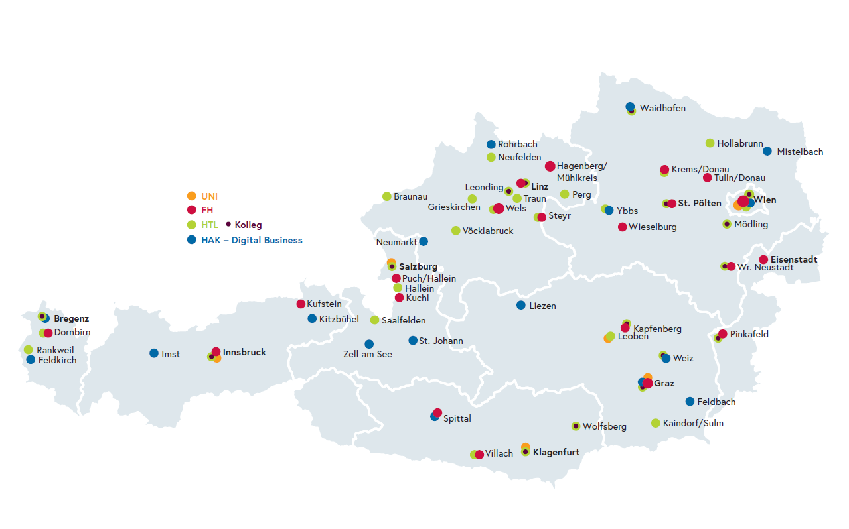

Oberösterreich ist nach Wien die zweitwichtigste Ausbildungsregion in diesem Zusammenhang. Rechnet man die 56 Höheren Technischen Lehranstalten des Bundes hinaus, rückt Oberösterreich gar auf Platz eins vor Niederösterreich und Wien vor. Im Bereich der Fachhochschulen gilt das ohnedies: Die FH Oberösterreich ist mit ihren vier Standorten und 5.700 Studierenden die größte Fachhochschule Österreichs.

Übersicht: MINT-Schüler/innen und Studierende in Oberösterreich

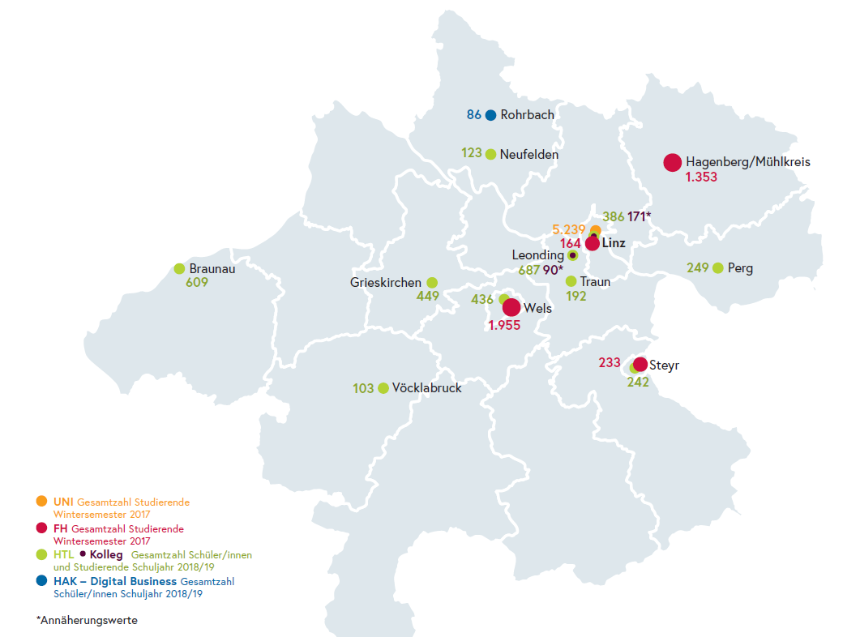

Mehr Mädchen für MINT-Fächer begeistern

Frauen sind in technikaffinen Ausbildungsbereichen traditionell stark unterrepräsentiert.
Daher fördert das BMBWF schon seit vielen Jahren Initiativen, die das Interesse an MINT bei Mädchen und jungen Frauen wecken und die sie dann in Folge bei ihrer Ausbildungs- und Berufswahl unterstützen sollen. Es ist wissenschaftlich erwiesen, dass bereits im Kleinkindalter die Grundlagen dafür gesetzt werden, ob sich jemand später für Mathematik, Technik, Naturwissenschaften, Informatik interessiert. Deshalb wird das MINT-Gütesiegel auch an Kindergärten für Maßnahmen in der Elementarpädagogik vergeben.

Aber auch an Schulen wird viel dafür getan, um Mädchen für MINT zu begeistern. Das gilt selbstverständlich auch für oberösterreichische Schulstandorte. Mit dem Projekt „Technikinteresse von künftigen HTL-Schüler/innen wecken“ bieten etwa HTL eigene Technikkurse für Kinder und Jugendliche an. Erwähnenswert ist auch das oberösterreichische Mentoringprojekt „Karriere-Mentoring“ für HTL-Schülerinnen, über das Kindern und Jugendliche vom Kleinkind- bis zum Teenageralter (AHS-Unterstufe/Neue Mittelschulen) Technikkurse angeboten werden.
Auch die FH Oberösterreich und die oberösterreichischen Universitäten, die (JKU) und die Kunstuniversität Linz, tragen zur Frauenförderung bei. FH OÖ und die JKU halten beispielswese einmal im Jahr gemeinsam die Veranstaltung „Traumberuf Technik“ ab, bei der AHS-Schülerinnen Einblicke in die Berufswelt der Techniker/innen in der Wirtschaft gegeben wird. Im Sommer findet an der FH die „International Summer Academy for Women in Engineering“ statt, auf der Studentinnen zwischen 18 und 25 Jahren in die verschiedensten technischen Bereiche hineinschnuppern können. Darüber hinaus fördert die FH OÖ auch Durchstarterinnen, die sie bewusst Studentinnen und Absolventinnen von technischen, naturwissenschaftlichen und ingenieur-wissenschaftlichen Studiengängen als Vorbilder vor den Vorhang holt und als Mentorinnen einsetzt.

Übersicht: HTL-Schülerinnen-Zahlen

